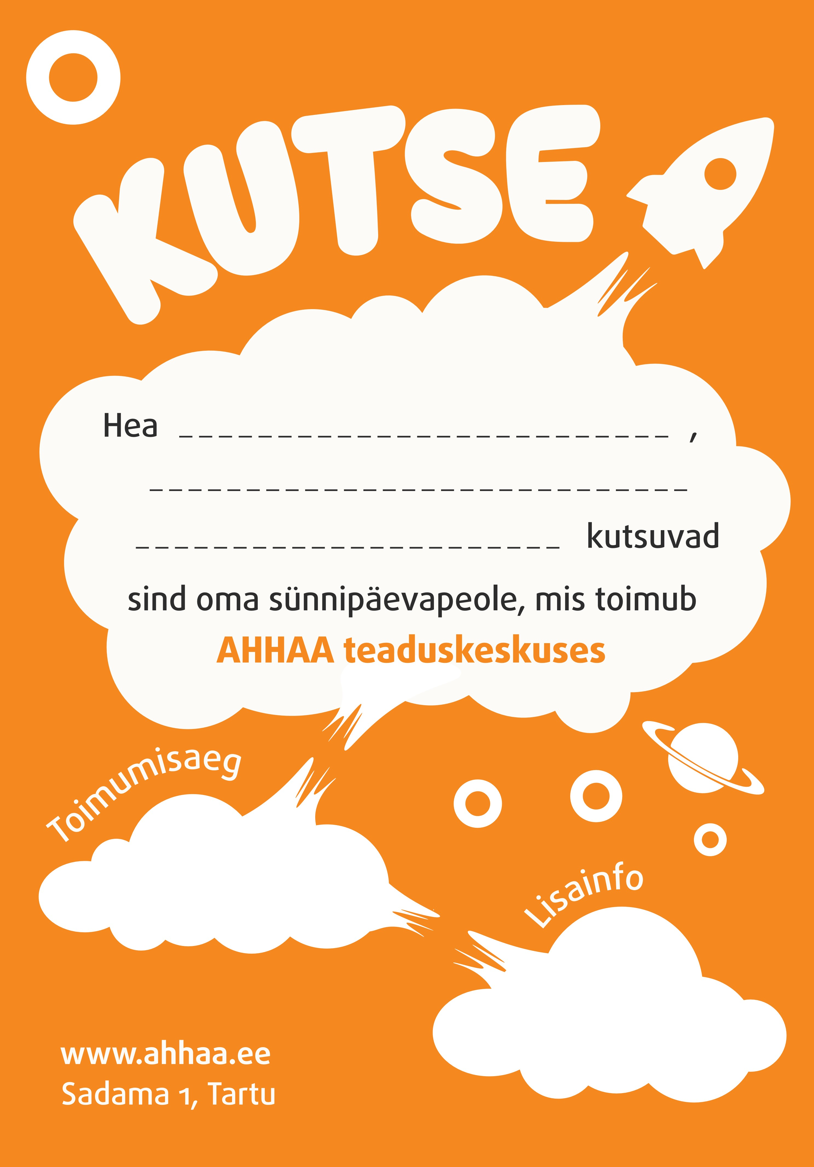

SIIA KIRJUTA KÜLALISE NIMI
SIIA KIRJUTA SÜNNIPÄEVALISTE
NIMED

KUUPÄEV JA
KELLAAEG
SIIA NIMI
TELEFONI NUMBER
VÕI E-MAIL

